# **Full instructions for creating levels**

## Открытие сцены – LvlCreator

Чтобы создать уровень прежде всего вам нужно открыть сцену LvlCreator, которая помогает создавать уровни.

## Запуск симуляции

Запустите симуляцию, чтобы начать создавать уровень.

## Открытие управляющего скрипта создателя

Откройте управляющий объект (Image 1). Зафиксируйте его (Image 2) , при необходимости.

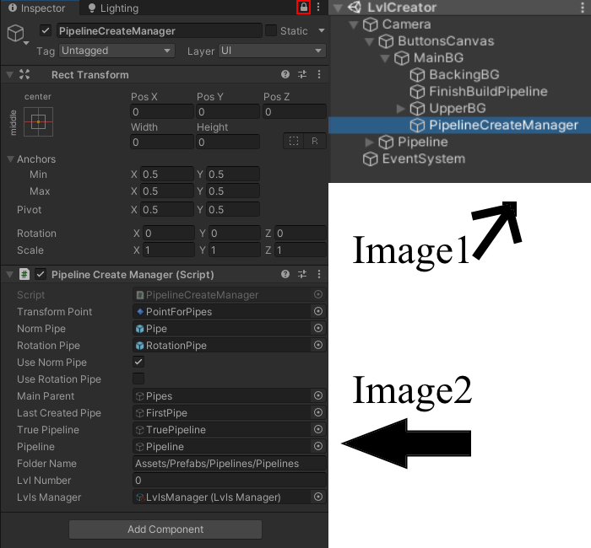

## Открытие иерархии трубопровода

Разверните объект Pipeline , а зачем разверните объект Pipes.

## Изменение типа первой трубы на "труба с поворотом"

Чтобы изменить тип первой трубы нажмите на кнопку Change The First Pipe Type.

**Важно:**

1. Возможность изменить тип первой трубы существует только, пока вы не создали вторую.

## Изменение размера всех труб трубопровода

Измените размер объекта Pipes (см. Image 9) относительно осей x и y, чтобы изменить размер всех труб трубопровода.

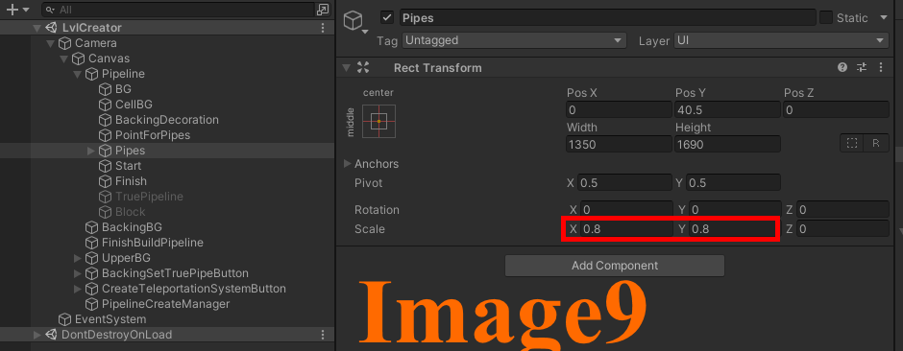

Перемещение игровых объектов трубопровода

Чтобы двигать объект нажмите на него в редакторе, или в иерархии объектов. Затем используйте настройки компонента rect transform, увеличивая, или уменьшая смещение относительно родительского объекта на величину кратную 305.

**Важно:**

1. Если вы двигаете трубу с поворотом двигаете родительский объект (RotationPipe), а не объект дочерний (Object).

## Создание новой трубы

В окне симуляция нажмите на кнопку CreateObject, чтобы создать новую трубу.

Создание новой трубы с поворотом

Измените тип создаваемого объекта в инспекторе скрипта PipelineCreateManager, чтобы создать трубу с поворотом (Image 3).

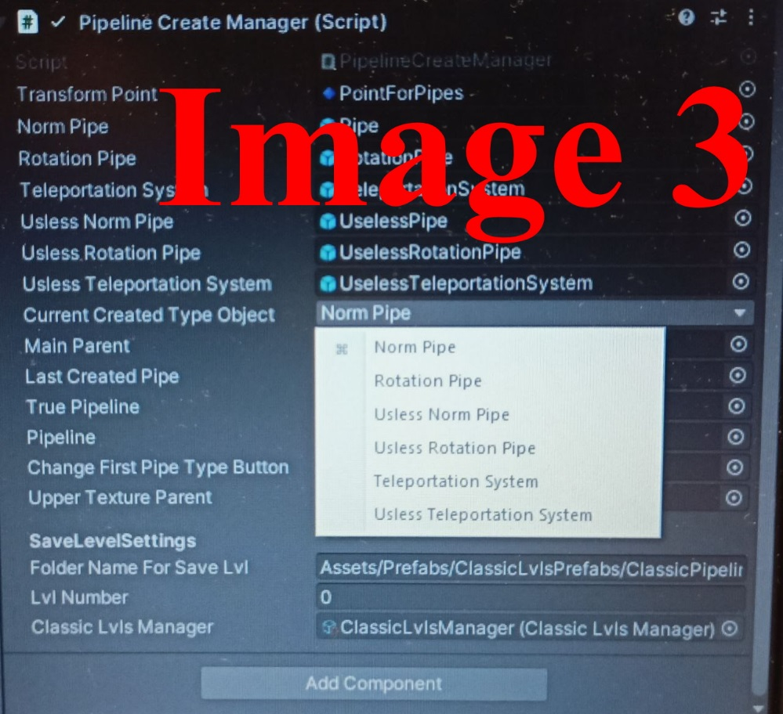

Создание новой системы телепортации

Измените тип создаваемого объекта в инспекторе скрипта PipelineCreateManager, чтобы создать новую систему телепортации (Image 3).

Переместите объект TeleportationStartingStation так, чтобы в него входила предыдущая анимация трубопровода (Image 8 mark2 - красный).

Переместите объект TeleportationFinishingStation так, чтобы из него выходила анимация следующей трубы (Image 8 mark3 - зелёный).

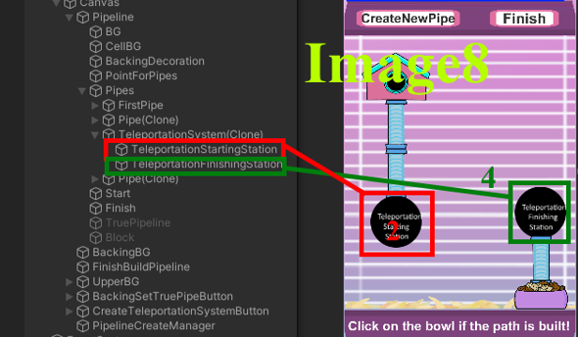

**Важно:**

1. Возможность создать систему телепортации появится, когда на сцене будет, как минимум, две трубы.
2. Предыдущий трубой для системы телепортации является последняя труба в иерархии, на момент создания системы телепортации.
3. Следующей трубой для системы телепортации является труба созданная следующий после системы телепортации.
4. Две системы телепортации не должны идти подряд в иерархии.
5. Система телепортации не должна быть последней, перед финишем, в иерархии.

Изменение угла труб

Чтобы повернуть трубу, нажмите на неё в окне симуляции.

Преобразование 2 труб в крестообразную трубу

Составьте уровень, с помощью других инструментов LvlCreator, так, чтобы в нём были трубы имеющие центр в ≈ одной точке, и стоящие перпендикулярно, относительно друг друга.

Откройте инспектор одной из труб, которая должна стать частью крестообразной трубы, и поставьте галочку в компоненте CreatePlusPipeController на SetPlusPipe.

**Важно:**

1. Рекомендуется создавать крестообразную трубу, после того, как вы составили весь трубопровод и проставили обратные анимации, где это необходимо.

Преобразование двух труб с поворотом в двойную трубу с поворотом

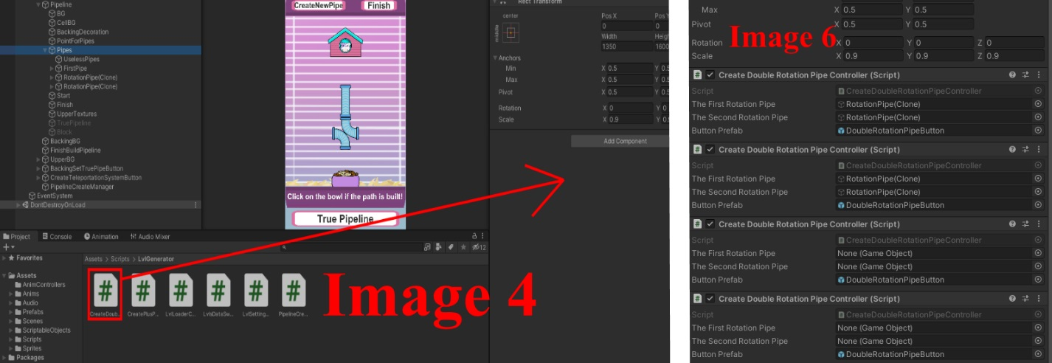

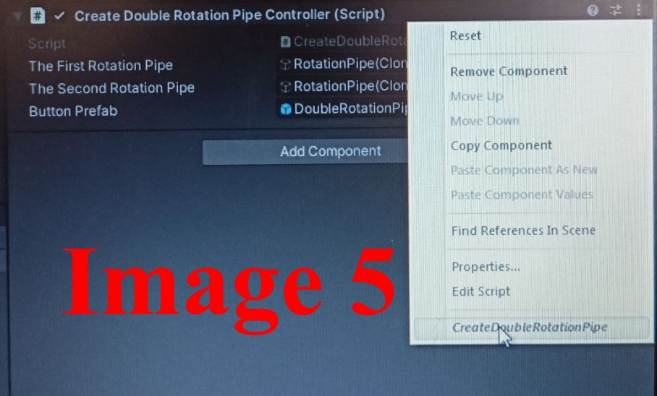

Составьте уровень, с помощью других инструментов LvlCreator, так, чтобы в нём были трубы с поворотом имеющие центр в ≈ одной точке, и разницу в повороте по оси Z в 180 градусов.

На объект Pipes добавьте компонент CreateDoubleRotationPipeController (Image 4), перетащите трубы - члены двойной трубы с поворотом в поля TheFirstRotationPipe и TheSecondRotationPipe, соответственно.

После добавления и настройки компонента CreateDoubleRotationPipeController, откройте его панель редактирования и нажмите на CreateDoubleRotationPipe(Image 5), чтобы создать двойную трубу с поворотом.

**Важно:**

1. Если вы хотите создать несколько двойных труб с поворотом на уровне, то вам необходимо проделать вышеописанную операцию несколько раз, в том числе, добавив несколько компонентов CreateDoubleRotationPipe (Image 6).

## Сохранение верного пути

Нажмите на кнопку - "Set True Pipeline", когда построили верный путь.

## Установка обратной анимация, при необходимости

Разверните иерархию трубы, до того момента пока не увидите объект Creature (Image 10). Активируйте этот объект (image 11). Посмотрите анимацию TheFirstInNorm, или анимацию TheFirstInRotation для трубы с поворотом соответственно. Это то что вам нужно? Если да, отключите активность для Creature. Если нет, активируйте обратную анимацию (Image 12), и отключите активность для Creature.

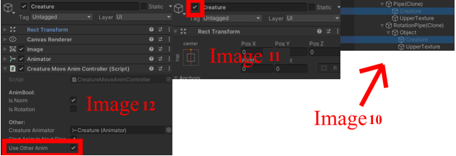

### Создание лишних труб

Вы можете создать на уровне лишние трубы, чтобы запутать пользователя и сделать уровень сложнее.

Чтобы создать лишнюю трубу измените тип создаваемого объекта в инспекторе скрипта PipelineCreateManager (Image 3).

Аналогично можно создать ложную систему телепортации.

Сохранение уровня

После создания уровня, нажмите в симуляции на кнопку Finish, чтобы сохранить уровень, и переместиться на сцену тестирования, чтобы убедиться, что всё работает верно.

## Установка/Изменение настроек классического уровня

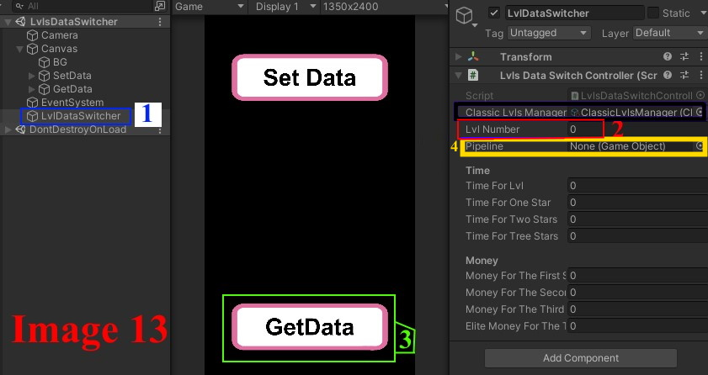

Устанавливать данные, связанные с конкретным классическим уровнем, проще всего через сцену LvlDataSwitcher.

Чтобы изменить данные, связанные с конкретным уровнем откройте сцену LvlDataSwitcher, и запустите симуляцию в ней. Затем откройте инспектор объекта LvlDataSwitcher(Image13 mark1 - **синий**).

В поле LvlNumber(Image13 mark2 - **красный**) установите, то настройки какого уровня вы хотите редактировать, затем нажмите на кнопку GetData(Image13 mark3 - **зелёный**), в окне симуляции. Измените все те настройки, которые хотите изменить.

**Важно:**

1. Обратите внимание на то, что вы можете изменить трубопровод (Image13 mark4 - **жёлтый**) уровня, перетащив другой в соответствующее поле, в таком случае название трубопровода, который назначается действующим для редактируемого уровня, поменяется автоматически, но название предыдущего трубопровода, для редактируемого уровня, вам нужно поменять вручную, оно изменится на "EmptyName". Обратите внимание на то, что один трубопровод назначенный действующим для двух уровней - это нежелательно.
2. Если назначена награда в элитной валюте за третью звезду, то награда в монетах за третью звезду должна быть = 0.